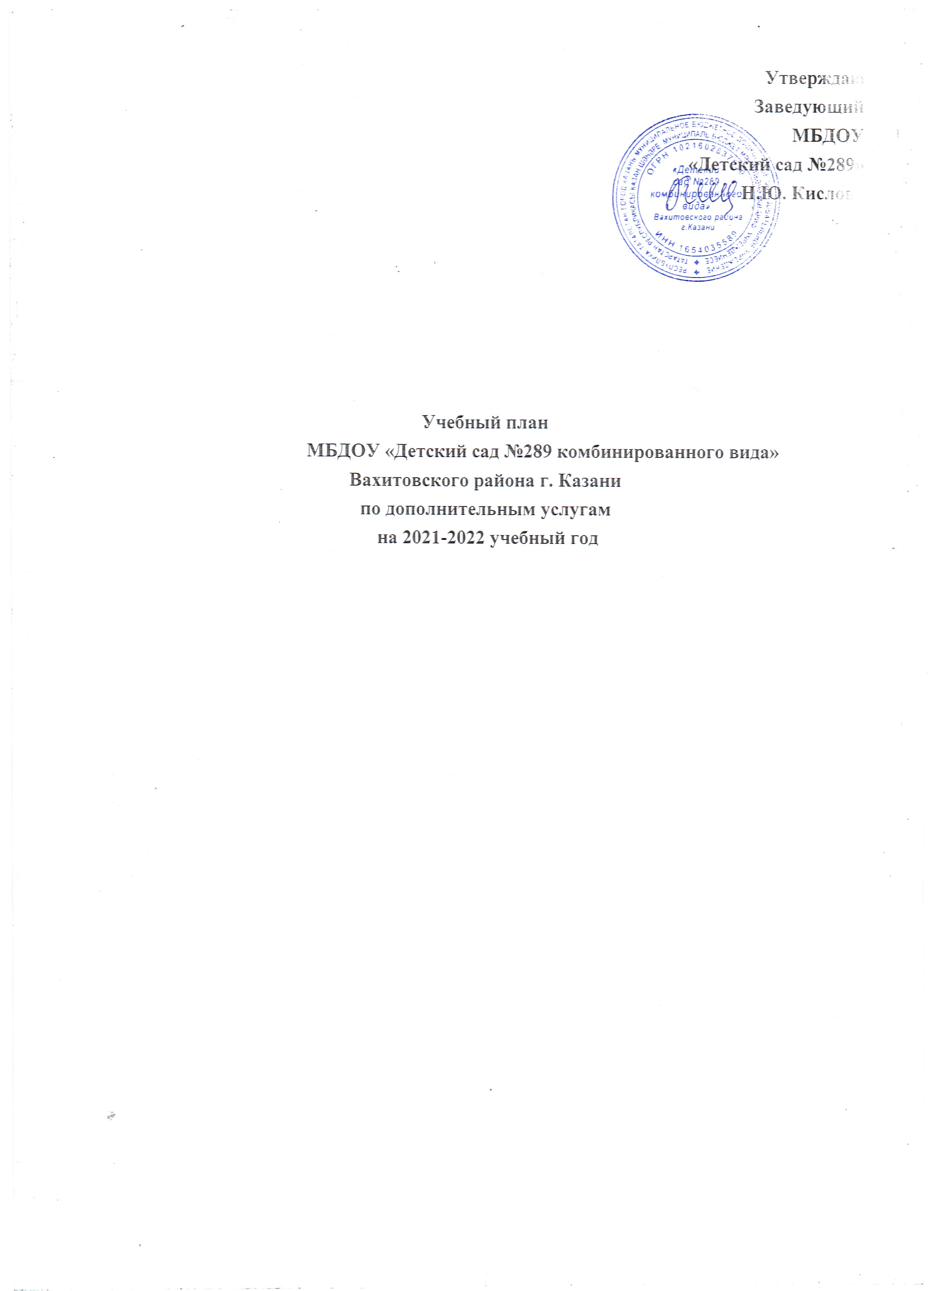

1. Режим работы учреждения МБДОУ «Детский сад № 289»
Дополнительные платные образовательные услуги в МБДОУ реализуются:
- в режиме 5-дневной недели
- Начало платных услуг: II половина дня, с указанием времени.
- Продолжительность занятий: в соответствии с нормативами СанПиН 2.4.1.3049-13 осуществляется с соблюдением требований: услуги проводятся по 5-дневной учебной неделе и только во II половину дня. Продолжительность соответствует возрастной группе В младшей и средних группах - 20 минут, в старших и подготовительной группах - 30 минут.
Формы проведения платных услуг отражены в рабочих программах педагогов. Между услугами планируется перерыв.
  - Пояснительная записка к учебному плану по дополнительным платным услугам на 2020/2021 учебный год.
    - Учебный план разработан Муниципальным бюджетным дошкольным образовательным учреждением «Детский сад № 289»
2.2. Учебный план составлен в соответствии со следующими нормативными документами:
- Закон РФ от 29.12.2012 г. № 273-ФЭ «Об образовании в Российской Федерации»;
- Инструктивно-методическое письмо Министерства образования РФ от 14 марта 2000 г. № 65/23-16 «О гигиенических требованиях к максимальной нагрузке на детей дошкольного возраста в организованных формах обучения»;
- Санитарно-эпидемиологическими правилами и нормативами СанПиН 2.4.1 3049-13 «Санитарно-эпидемиологические требования к устройству, содержанию и организации режима работы дошкольных образовательных учреждений», утвержденными постановлением Главного государственного санитарного врача РФ от 15.05.2013 г. № 26;
- Федеральным государственным образовательным стандартом дошкольного образования, утверждённый приказом Минобразования и науки России от 17.10.2013г. №1155.
- Приказом Минобрнауки России от 30.08.2013г. №1014 «Об утверждении Порядка организации и осуществления образовательной деятельности по основным общеобразовательным программам дошкольного образования».
- Основной общеобразовательной программой ДОУ.
- Уставом образовательного учреждения.
2.3. Учебный план МБДОУ «Детский сад № 289» составлен и направлен на выявление и развитие, заложенных в ребенке способностей, раскрытие творческого потенциала каждого ребенка и его самореализации в различных видах деятельности. Реализацию задач интеллектуального развития, ознакомление с окружающим миром, развитие устной речи, профилактику речевых нарушений, обучение грамоте и чтению, на художественно- эстетическое и физическое развитие.

  - Организация дополнительных платных услуг в учреждении
Дополнительное образование в ДОУ построено по принципу добровольности. Для организации дополнительных платных услуг были изучены спрос, мнение родителей.
Организация дополнительных платных услуг в учреждении обусловлена запросом родителей учреждения к процессу образования и воспитания детей.
Дополнительное образование организовано по принципу вариативности. В течение года родители , законные представители ( заказчики) могут по желанию поменять виды услуг, перезаключить договоры на новые виды услуг. Поэтому состав детских групп по направлениям подвержен изменениям в течение года и является гибким.

  - Наименование программ по которой составлен учебный план.
Содержание Программ обеспечивает развитие личности, мотивации и способностей детей в различных видах деятельности и охватывает следующие структурные единицы, представляющие определенные направления развития и образования детей:
Социально - педагогическое направление включает следующие разделы программы:
- Программы по интеллектуальному развитию («Шахматы», «Ментальная арифметика»)
Художественно - эстетическое направление включает с себя следующие программы:
- Программы по развитию творческих способностей «Вокал»
Физкулътурно - спортивное направление состоит из следующих программ:
- Программы по физическому и ритмическому развитию (Художественная гимнастика)

5. Распределение нагрузки по реализации содержания программы дополнительного образования по возрастам в процессе непосредственно
- образовательной деятельности
Дополнительная  платная услуга | Количество занятий в неделю
Дополнительная  платная услуга | Младшяя | средняя | старшие | подготовительные
1. Шахматы | 1 | 1 | 1 | 1
2. Вокал | 2 | 2 | 2 | 2
3. Художественная гимнастика | 2 | 2 | 2 | 2
4. Ментальная арифметика |  | 2 | 2 | 2

Максимально допустимая недельная нагрузка 1-2 занятия в неделю в младшей и средних группах, 2-3 занятия в неделю в старших и подготовительной группах.
Программно – методическое обеспечение учебного плана.

Наименование платной услуги | Образовательная программа
«Шахматы» | Емельяновой Н.М., Струицкого Е.А. «Шахматы»
«Ментальная арифметика» | К.В. Шевелев «Математика для дошкольников»
«Вокал»
Художественная гимнастика | А.И. Бурениной «Ритмическая мозаика»

